ПАМЯТКА УЧАСТНИКА

Уважаемые господа!

От имени организаторов, Государственной компании «Российские автомобильные дороги» и ООО «Автодор-ТП», позвольте еще раз выразить благодарность за Ваше согласие принять участие во II Международном форуме «Инновации в дорожном строительстве».
Просим Вас ознакомиться с ПАМЯТКОЙ УЧАСТНИКА, это поможет Вам лучше ориентироваться на мероприятии.

- МЕСТО ПРОВЕДЕНИЯ  Отель  «Pullman & Mercure Sochi Centre» | Схема проезда  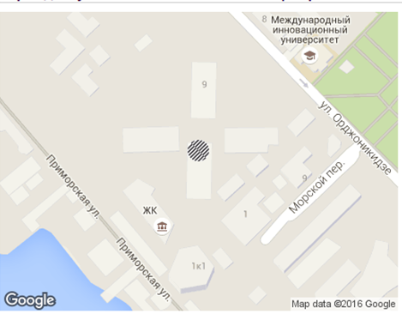
Адрес:
г. Сочи,
ул. Орджоникидзе 11а
- РЕГИСТРАЦИЯ УЧАСТНИКОВ ФОРУМА
Просим Вас накануне начала мероприятия, 24 мая 2016 года, обязательно посмотреть программу форума, размещенную на сайте http://ircforum.ru/ru/business/program/, и удостовериться, что не произошло никаких изменений. По всем возникшим вопросам обращайтесь к организаторам.
Обязательно зарегистрируйтесь на стойке регистрации участников форума. Получите бэйдж участника, впоследствии он будет являться пропуском для прохода на все мероприятия форума. Ваш бэйдж действителен в течение всего периода работы мероприятия с 25 по 27 мая 2016 года.

Регистрация начинается:
25 мая 2016 года в 16 ч 00 мин до 22 ч 00мин.
26 мая 2016 года в 09 ч 30 мин до 10 ч 30мин.
27 мая 2016 года в 10 ч 00 мин до 11 ч 00мин.

- ТРАНСФЕР УЧАСТНИКОВ ФОРУМА

Обращаем Ваше внимание, что трансфер 25 мая 2016 года будет организован из аэропорта только в официальный отель мероприятия «Pullman & Mercure Sochi Centre», а также 27 мая и 28 мая из отеля «Pullman & Mercure Sochi Centre» в аэропорт.

По всем организационным вопросам просим Вас обращаться:
Егорова Алла:
моб.: + 7 916 032 09 49
Реброва Анастасия:
моб.: +7 926 598 30 37
Сальниченко Лариса:
моб.: +7 915 494 99 86

До встречи на Форуме!

